图解：北京市朝阳区市场监督管理局关于印发《北京市朝阳区数字广告产业发展三年行动计划（2025-2027年）》的通知

日期：2025-04-27 09:28 来源：北京市朝阳区市场监督管理局
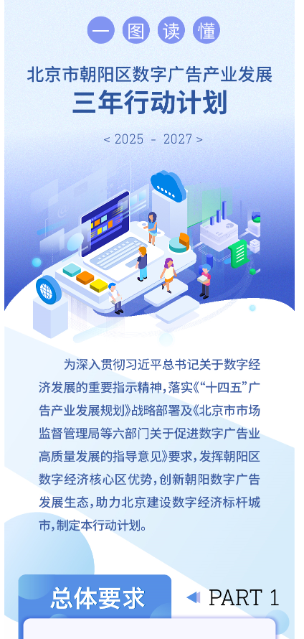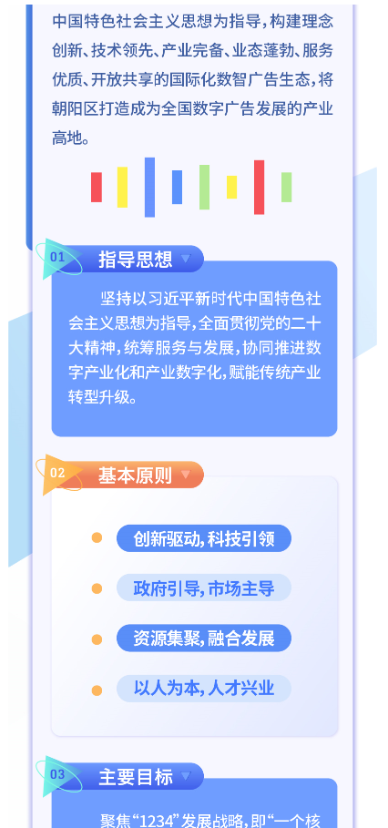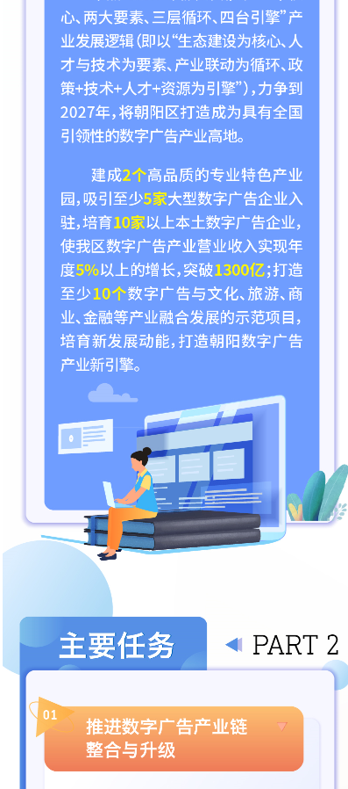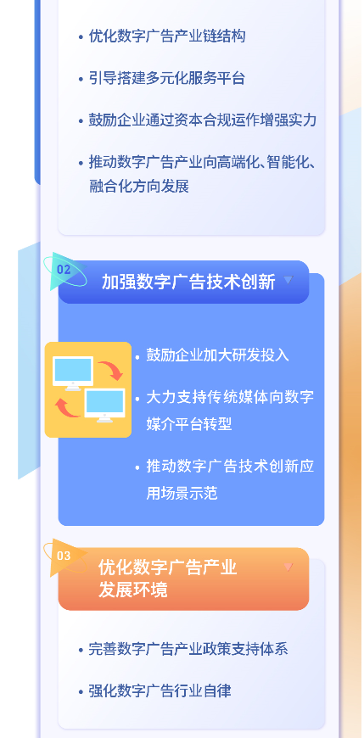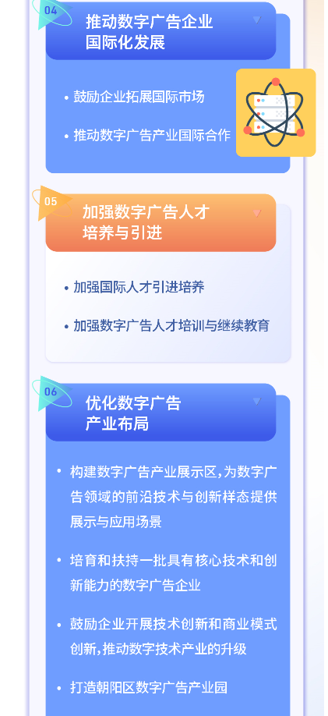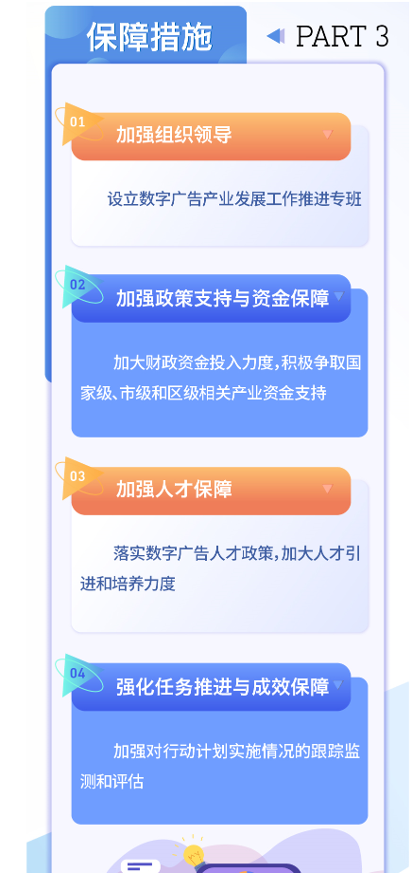
http://www.bjchy.gov.cn//affair/zcjd/tj/4028805a9661cff0019674de94100ab4.html

